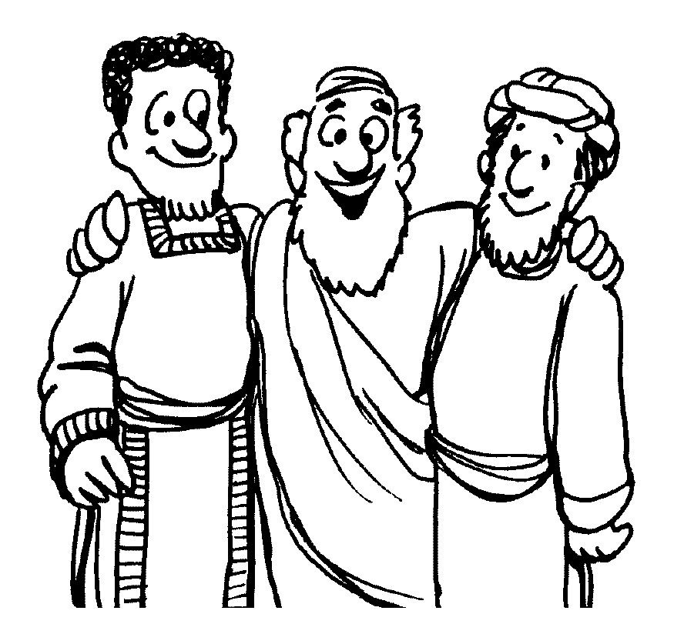
Mi
Diario
Vivir

Pablo se Despide de los Ancianos en Efeso
(Hechos 20:13-38)

Nombre ____________________________
Lunes
Texto para Memorización:
Para Niños Mayores y Menores:
Desde Mileto, Pablo mandó llamar a los ancianos de la iglesia de Éfeso. Hechos 20:17 (NVI)
Lectura bíblica (Hechos20:13-15)
13 Nosotros, por nuestra parte, nos embarcamos anticipadamente y zarpamos para Asón, donde íbamos a recoger a Pablo. Así se había planeado, ya que él iba a hacer esa parte del viaje por tierra.14 Cuando se encontró con nosotros en Asón, lo tomamos a bordo y fuimos a Mitilene.15 Desde allí zarpamos al día siguiente y llegamos frente a Quío. Al otro día cruzamos en dirección a Samos, y un día después llegamos a Mileto.

1. ¿Para donde zarparon?
_____________________________________________
2. ¿A quien iban a recoger en Asón?
_____________________________________________
3. ¿A dónde fueron después de encontrarse con Pablo?
_____________________________________________
4. ¿A dónde llegaron el día siguiente?
_____________________________________________
5. ¿En que dirección cruzaron al otro día?
_____________________________________________
6. ¿A dónde llegaron un día después?
_____________________________________________

C Confesión de Pecados
A Adoración
P Petición
A Agradecimiento

Martes
Texto para Memorización:
Para Niños Mayores y Menores:
Desde Mileto, Pablo mandó llamar a los ancianos de la iglesia de Éfeso. Hechos 20:17 (NVI)
Lectura bíblica (Hechos20:16-18)
16 Pablo había decidido pasar de largo a Éfeso para no demorarse en la provincia de Asia, porque tenía prisa por llegar a Jerusalén para el día de Pentecostés, si fuera posible. 17 Desde Mileto, Pablo mandó llamar a los ancianos de la iglesia de Éfeso.18 Cuando llegaron, les dijo: «Ustedes saben cómo me porté todo el tiempo que estuve con ustedes, desde el primer día que vine a la provincia de Asia.

- ¿Qué había decidido Pablo?
____________________________________________
- ¿Para qué había decidido pasar de largo Éfeso?
____________________________________________
- ¿Dónde estaba Pablo cuando mando a llamar a los ancianos de la Iglesia en Éfeso?__________________
- Completa lo que Pablo les dijo: “Ustedes __________
Cómo _____ porté _______ el ________ que _______
con _____________, desde _____ primer ______ que
vine ___ la _________________ de _____________.

C Confesión de Pecados
A Adoración
P Petición
A Agradecimiento
Miércoles
Texto para Memorización:
Para Niños Mayores y Menores:
Desde Mileto, Pablo mandó llamar a los ancianos de la iglesia de Éfeso. Hechos 20:17 (NVI)
Lectura bíblica (Hechos20:19-21)
19 He servido al Señor con toda humildad y con lágrimas, a pesar de haber sido sometido a duras *pruebas por las maquinaciones de los judíos.20 Ustedes saben que no he vacilado en predicarles nada que les fuera de provecho, sino que les he enseñado públicamente y en las casas.21 A judíos y a griegos les he instado a convertirse a Dios y a creer en nuestro Señor Jesús.

1. ¿Cómo había servido Pablo al Señor?
_____________________________________________
2. ¿Por qué Pablo fue sometido a duras pruebas?
_____________________________________________
3. ¿Dónde les había enseñado Pablo?
_____________________________________________
4. ¿A quienes les había enseñado públicamente?
_____________________________________________
5. ¿A que los instaba Pablo?
____________________________________________
____________________________________________
C Confesión de Pecados
A Adoración
P Petición
A Agradecimiento
Jueves
Texto para Memorización:
Para Niños Mayores y Menores:
Desde Mileto, Pablo mandó llamar a los ancianos de la iglesia de Éfeso. Hechos 20:17 (NVI)
Lectura bíblica (Hechos20:22-24)

22 »Y ahora tengan en cuenta que voy a Jerusalén obligado[a] por el Espíritu, sin saber lo que allí me espera.23 Lo único que sé es que en todas las ciudades el Espíritu Santo me asegura que me esperan prisiones y sufrimientos.24 Sin embargo, considero que mi vida carece de valor para mí mismo, con tal de que termine mi carrera y lleve a cabo el servicio que me ha encomendado el Señor Jesús, que es el de dar testimonio del evangelio de la gracia de Dios.

1. ¿Obligado por quien fue Pablo a Jerusalén?
______________________________________________
2. ¿Qué le aseguraba el Espíritu Santo que le esperaba en
todas las ciudades?
______________________________________________
3. ¿Qué consideraba Pablo en cuanto a su vida?
______________________________________________
4. ¿Qué quería llevar a cabo Pablo?
______________________________________________
______________________________________________
5. ¿Cuál servicio le había encomendado el Señor Jesús?
______________________________________________

C Confesión de Pecados
A Adoración
P Petición
A Agradecimiento
Viernes
Texto para Memorización:
Para Niños Mayores y Menores:
Desde Mileto, Pablo mandó llamar a los ancianos de la iglesia de Éfeso. Hechos 20:17 (NVI)
Lectura bíblica (Hechos20:25-29)
25 »Escuchen, yo sé que ninguno de ustedes, entre quienes he andado predicando el reino de Dios, volverá a verme.26 Por tanto, hoy les declaro que soy inocente de la sangre de todos,27 porque sin vacilar les he proclamado todo el propósito de Dios.28 Tengan cuidado de sí mismos y de todo el rebaño sobre el cual el Espíritu Santo los ha puesto como obispos para pastorear la iglesia de Dios, que él adquirió con su propia sangre.29 Sé que después de mi partida entrarán en medio de ustedes lobos feroces que procurarán acabar con el rebaño.

1. ¿Qué les declaro Pablo?
______________________________________________
2. ¿Qué les había proclamado sin vacilar?
______________________________________________
3. ¿De que debían tener cuidado?
______________________________________________
4. ¿Cómo les dijo Pablo que los puso el Espíritu Santo?
______________________________________________
______________________________________________
5. ¿Quiénes entrarían después de la partida de Pablo?
______________________________________________

C Confesión de Pecados
A Adoración
P Petición
A Agradecimiento

Sábado
Texto para Memorización:
Para Niños Mayores y Menores:
Desde Mileto, Pablo mandó llamar a los ancianos de la iglesia de Éfeso. Hechos 20:17 (NVI)
Lectura bíblica (Hechos20:30-34)

30 Aun de entre ustedes mismos se levantarán algunos que enseñarán falsedades para arrastrar a los discípulos que los sigan.31 Así que estén alerta. Recuerden que día y noche, durante tres años, no he dejado de amonestar con lágrimas a cada uno en particular. 32 »Ahora los encomiendo a Dios y al mensaje de su gracia, mensaje que tiene poder para edificarlos y darles herencia entre todos los santificados.33 No he codiciado ni la plata ni el oro ni la ropa de nadie.34 Ustedes mismos saben bien que estas manos se han ocupado de mis propias necesidades y de las de mis compañeros.

1. ¿Qué se levantaría dentro de ellos mismos?
______________________________________________
2. ¿Cómo les dice Pablo que debían estar?
______________________________________________
3. ¿Cómo les había amonestado Pablo?
______________________________________________
4. ¿Durante cuanto tiempo les había amonestado?
______________________________________________
5. ¿Para que les dice que tiene poder el mensaje Dios?
______________________________________________
6. ¿De que se habían ocupado las manos de Pablo?
______________________________________________
C Confesión de Pecados
A Adoración
P Petición
A Agradecimiento

Domingo
Texto para Memorización:
Para Niños Mayores y Menores:
Desde Mileto, Pablo mandó llamar a los ancianos de la iglesia de Éfeso. Hechos 20:17 (NVI)
Lectura bíblica (Hechos20:35-38)

35 Con mi ejemplo les he mostrado que es preciso trabajar duro para ayudar a los necesitados, recordando las palabras del Señor Jesús: "Hay más dicha en dar que en recibir." » 36 Después de decir esto, Pablo se puso de rodillas con todos ellos y oró.37 Todos lloraban inconsolablemente mientras lo abrazaban y lo besaban.38 Lo que más los entristecía era su declaración de que ellos no volverían a verlo. Luego lo acompañaron hasta el barco.

1. ¿Qué ejemplo les había dado Pablo?
______________________________________________
2. ¿En que les dijo que hay mas dicha?
______________________________________________
3. ¿Qué hizo Pablo después de decir esto?
______________________________________________
4. ¿Cómo estaban todos los hermanos?
______________________________________________
5. ¿Qué era lo que mas les entristecía?
______________________________________________
6. ¿Hasta donde lo acompañaron?
______________________________________________
C Confesión de Pecados
A Adoración
P Petición
A Agradecimiento
…No se olvide de llevar su libro a la iglesia para entregar su tarea….

